Instalacja oprogramowania

na stacji roboczej

Oprogramowanie współpracuje z każdą wersją bazy danych Oracle oraz Windows. Dla początkujących użytkowników zaleca się użycie wersji XE, instalacja tego programu jest bardzo prosta.

1. Uruchom <http://plansoft.org/wp-content/uploads/pdf/install.zip>
2. Uruchom plik C:\Program Files (x86)\Soft\Planowanie\reg.reg
3. Pobierz plik <http://plansoft.org/win32_11gR2_client.zip>

Rozpakuj plik i uruchom setup.exe

Zainstaluj oprogramowanie akceptując ustawienia domyślne.

Zignoruj komunikat nt temat niewystarczających parametrów stacji roboczej.

Zignoruj pytanie o aktualizację oprogramowania Java, .net również jest zbędny.

Zainstaluj wersję Runtime.

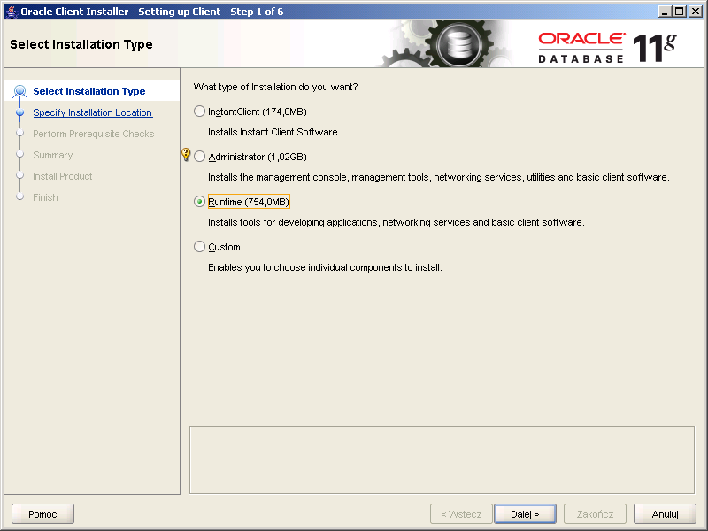

1. Uruchom program PrzedluzenieWaznosci.exe i poproś dostawcę oprogramowania o dostarczenie kodu aktywacyjnego. Możesz to zrobić później, w ciągu trzech miesięcy.